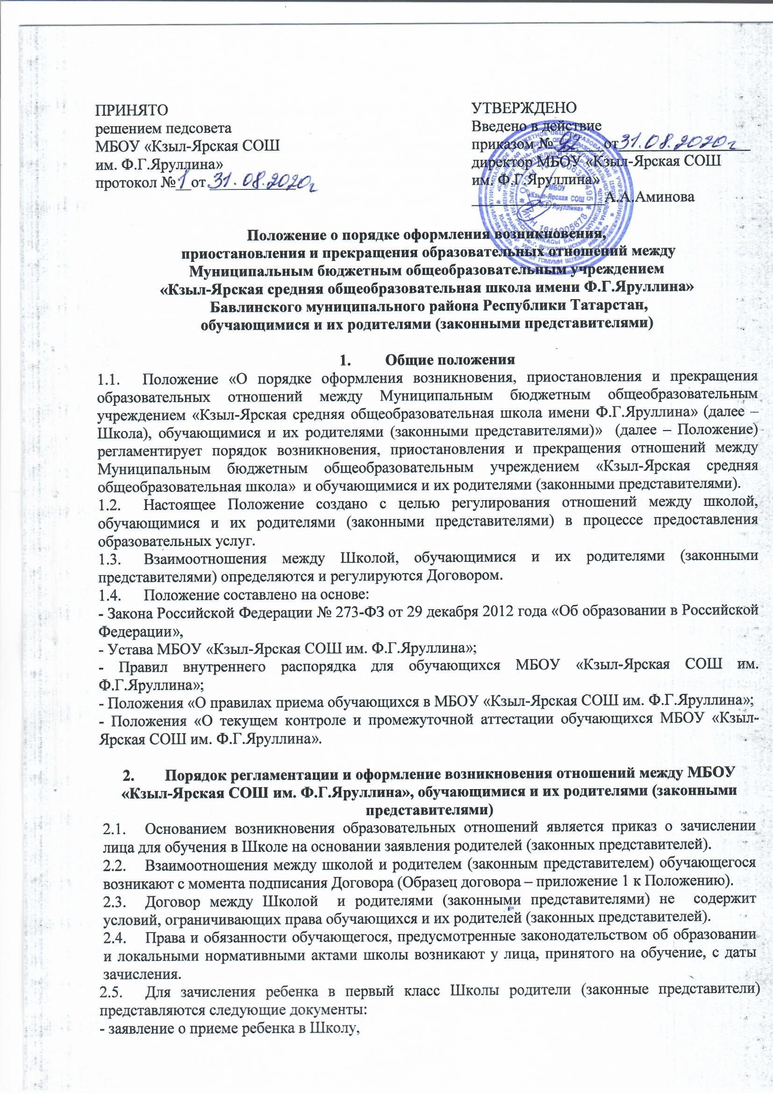
- оригинал и ксерокопию свидетельства о регистрации ребенка по месту жительства на закрепленной территории;
- оригинал и ксерокопию свидетельства о рождении ребенка.
2.6. Для зачисления ребенка в 10-й класс родители (законные представители) обязаны представить, помимо заявления о приеме в Школу на имя директора следующие документы:
- личное дело обучающегося, заверенное печатью образовательного учреждения, в котором ребенок обучался;
- аттестат об основном общем образовании.
2.7. Для зачисления ребенка в 1-11-е классы в течение года из других общеобразовательных организаций родители (законные представители) обязаны представить, помимо заявления, личное дело обучающегося, заверенное печатью общеобразовательного учреждения, из которого обучающийся выбыл.
Родители (законные представители) по своему желанию могут представить и другие документы.
2.8. При приеме ребенка в Школу родители (законные представители) знакомятся с Уставом Школы, лицензией на осуществление образовательной деятельности, свидетельством о государственной аккредитации Школы, основными образовательными программами, реализуемыми в школе, режимом работы Школы и другими документами, регламентирующими образовательный процесс.
2.9. Договор, регламентирующий взаимоотношения между Школой и родителями (законными представителями) детей, включает в себя взаимные права, обязанности и ответственность сторон, возникающие в процессе воспитания и обучения детей.
2.10. Договор действует до окончания обучения обучающегося в Школе. В случае необходимости (перевод обучающегося с одной образовательной программы на другую, иные причины) в Договор вносятся соответствующие изменения и дополнения. Все изменения и дополнения к Договору оформляются в письменном виде, подписываются сторонами и считаются неотъемлемой частью Договора.
2.11. За детьми сохраняется место в Школе на период: болезни ребенка; пребывания в условиях карантина; прохождения санаторно-курортного лечения; отпуска родителей (законных представителей); иных случаев в соответствии с семейными обстоятельствами по заявлению родителей (законных представителей).

III. Порядок регламентации и оформление приостановления отношений между МБОУ «Кзыл-Ярская СОШ им. Ф.Г.Яруллина», обучающимися и их родителями (законными представителями)
3.1. Образовательные отношения между Школой и обучающимся, родителями (законными представителями) несовершеннолетнего прекращаются в связи с отчислением обучающегося из школы по следующим причинам:
- по инициативе одного из родителей (законных представителей) ребенка, в том числе в связи с переводом в другую образовательную организацию (на основании письменного заявления одного из родителей (законных представителей) ребенка;
- в связи с окончанием срока освоения основных общеобразовательных программ основного общего или среднего общего образования и получением документа об основном общем образовании, о среднем общем образовании;
- на основании заключения психолого-медико-педагогической комиссии или медицинского заключения о состоянии здоровья ребенка, препятствующего его дальнейшему пребыванию в школе или являющегося опасным для его собственного здоровья и (или) здоровья окружающих детей при условии его дальнейшего пребывания в школе.
3.2. Отчисление детей оформляется приказом директора Школы.
3.3. Основанием отчисления детей является:
- окончание срока освоения образовательной программы;
- заявление одного из родителей (законных представителей) детей или ребенка, достигшего возраста 18 лет;
- систематическое нарушение Устава школы ребенком;
- инициатива родителей (законных представителей) несовершеннолетнего обучающегося, достигшего возраста 15 лет, в соответствии с законодательством Российской Федерации (на основании заявления родителей (законных представителей);
- судебное решение.
3.4. По согласию родителей (законных представителей), комиссии по делам несовершеннолетних и защите их прав и Учредителя, обучающийся, достигший возраста 15 лет, может оставить Школу до получения им основного общего образования.
3.5. Прекращение отношений между Школой и обучающимися и их родителями (законными представителями) происходит в случае перехода обучающегося в другую образовательную организацию на основании заявления родителей (законных представителей) или наступает в случае окончания срока действия Договора.
3.6. Окончанием срока действия Договора является окончание обучающимся Школы.
3.7. Выпускники средней или основной школы, допущенные к Государственной итоговой аттестации и успешно её прошедшие, получают аттестаты о среднем общем образовании или аттестаты об основном общем образовании. Выдача обучающимся аттестатов является окончанием срока действия договора.
3.8. Выпускники средней школы, не допущенные к государственной итоговой аттестации (имеющие за год неудовлетворительные итоговые оценки по одному и более предметам) получают справку, отражающую объём и содержание полученного образования.
3.9. Выпускники средней школы, допущенные к государственной итоговой аттестации и не преодолевшие минимальный порог по двум обязательным предметам, получают справку, отражающую объём и содержание полученного образования.
3.10. Выпускники основной школы, допущенные к государственной итоговой аттестации, получившие на ней неудовлетворительные оценки по двум и более предметам, получают справку, отражающую объём и содержание полученного образования.
3.11. Досрочное расторжение Договора происходит в случае отчисления обучающегося из Школы.
3.12. По решению Педагогического совета Школы за совершенные неоднократно грубые нарушения Устава допускается отчисление из школы обучающегося, достигшего возраста пятнадцати лет. Отчисление обучающегося применяется, если меры воспитательного характера не дали результата и дальнейшее пребывание обучающего в Школе оказывает отрицательное влияние на других обучающихся, нарушает их права и права работников школы, а также нормальное функционирование школы.
3.13. Решение об отчислении несовершеннолетнего обучающегося, достигшего возраста пятнадцати лет и не получившего основного общего образования, принимается с учетом мнения его родителей (законных представителей) и с согласия комиссии по делам несовершеннолетних и защите их прав. Решение об отчислении обучающихся - детей-сирот, детей, оставшихся без попечения родителей, принимается с согласия комиссии по делам несовершеннолетних и защите их прав и органа опеки и попечительства.
3.14. Грубым нарушением дисциплины является нарушение, которое повлекло или могло повлечь за собой тяжкие последствия в виде:
- причинения вреда жизни и здоровью детей, обучающихся, сотрудников, посетителей школы;
- причинения умышленного ущерба имуществу школы, имуществу обучающихся, детей, сотрудников, посетителей;
- дезорганизация работы Школы как общеобразовательного учреждения.
3.15. Педагогический совет вправе рассмотреть вопрос об отчислении обучающегося из Школы в случае отсутствия без уважительных причин на заседании Педагогического совета школы обучающегося, его родителей (законных представителей), извещенных о дате и времени заседания.
3.16. Решение об исключении детей-сирот и детей, оставшихся без попечения родителей (законных представителей), принимается с согласия комиссии по делам несовершеннолетних и защите их прав и органа опеки и попечительства.
3.17. Решение педагогического совета школы об отчислении обучающегося оформляется приказом директора Школы.

IV. Ответственность МБОУ «Кзыл-Ярская СОШ им. Ф.Г.Яруллина»
4.1. Школа несет в установленном законодательством РФ порядке ответственность за:
- невыполнение функций, отнесенных к его компетенции;
- реализацию не в полном объеме образовательных программ в соответствии с учебным планом;
- качество образования своих выпускников;
- жизнь и здоровье обучающихся и работников во время образовательного процесса;
- нарушение прав и свобод обучающихся.

V. Порядок принятия и срок действия Положения
5.1. Данное Положение принимается на педагогическом совете и утверждается приказом директора Школы.
5.2. Настоящее Положение принимается на неопределенный срок.
5.3. Данное Положение может быть изменено и дополнено в соответствии с вновь изданными нормативными актами муниципального, регионального, федерального уровней только решением педагогического совета.
5.4. Изменения и дополнения к Положению принимаются на педагогическом совете в составе новой редакции Положения, которое утверждается приказом директора школы. После принятия новой редакции Положения предыдущая редакция утрачивает силу.

